Материал подготовила воспитатель I квалификационной категории
Ворушило Наталья Николаевна
МБДОУ д/с № 4

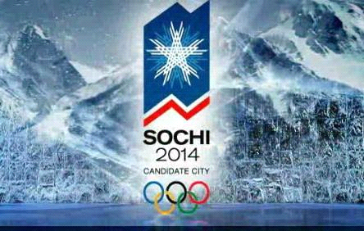

XXII Зимние Олимпийские игры
Сочи 2014

Дайджест

2013 г.
Уважаемые родители!

Олимпийские игры – самое яркое спортивное событие в мире. Сотни атлетов готовятся к этому старту всю жизнь. Те, кому удается взойти на олимпийский пьедестал, становятся примером для миллионов. Их достижения навсегда остаются в истории спорта и Олимпийского движения. Современные Олимпийские игры имеют тысячелетнюю историю и сейчас находятся на пике своего развития.
Данная информация знакомит с самыми интересными фактами в подготовке Олимпиады 2014 года в России.

Содержание

Олимпийский огонь 3
Символика, талисманы 4
Слоган, медали 5
Соревнования 6
Финансирование 7
Олимпийские часы 8
Интересные факты 9
Аннотированный список литературы 11

Зимние Олимпийские игры 2014 (англ. 2014 Winter Olympics, фр. Jeux Olympiques d'hiver de 2014, официальное название XXII зимние Олимпийские игры в г. Сочи 2014) – международное спортивное мероприятие, которое пройдёт в Сочи (Россия) с 7 по 23 февраля 2014 года.
Столица Олимпийских игр Сочи 2014 была выбрана во время 119-й сессии МОК в городе Гватемала, столице Гватемалы 4 июля 2007 года.
На территории России Олимпийские игры пройдут во второй раз (до этого в Москве в 1980 году прошли XXII летние Олимпийские игры), и впервые – зимние Игры. По окончании Олимпийских игр на тех же объектах будут проведены зимние Паралимпийские игры 2014. Организацией зимних Олимпийских и Паралимпийских игр 2014 занимается Оргкомитет «Сочи 2014».
1 марта 2010 года на церемонии закрытия зимних Олимпийских игр 2010 президент МОК Жак Рогге передал олимпийский флаг мэру Сочи Анатолию Пахомову. Этот процесс сопровождался красочным действом, рассказывающим о российской культуре. За три месяца до этого Жак Рогге представил логотип Сочи 2014. В 2011 году талисманами зимних Олимпийских игр 2014 были избраны Белый мишка, снежный Леопард и Зайка.
По сравнению с Ванкувером 2010 количество соревнований в различных дисциплинах увеличено на 12, доводя общее количество комплектов медалей до 98.

Олимпийский огонь
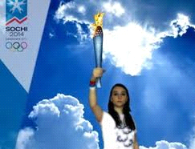
Эстафета Олимпийского огня начнётся в Москве 7 октября 2013 года и закончится в Сочи 7 февраля 2014 года. По словам представителей Оргкомитета Олимпийских игр, эстафета станет самой продолжительной за всю историю – 123 дня и самой протяжённой – более 40 тысяч километров. Олимпийский огонь будет пронесён через столицы всех 83-х субъектов Российской Федерации.
Эстафета будет состоять из четырёх этапов. Первый начнётся 7 октября 2013 года, когда огонь будет доставлен из Афин в Москву и далее в ходе автопробега доберётся до Санкт-Петербурга. За 23 дня огонь посетит 15 основных городов Центрального и Северо-Западного федеральных округов. На втором этапе факел будет доставлен самолётом из Санкт-Петербурга во Владивосток, откуда в течение 30 дней он будет путешествовать по Северу и Дальнему Востоку страны. Вернувшись во Владивосток, огонь отправится в третье путешествие – поездом до Элисты. За 58 дней, которые организаторы отводят на этот этап, олимпийский огонь увидят жители 45 городов. На заключительном, четвёртом этапе, факел олимпийского огня автопробегом из Элисты через 10 городов юга страны прибудет в Сочи 7 февраля 2014 года. Предполагается, что в ходе своего путешествия олимпийский огонь побывает на самом глубоком озере мира – Байкале, на высочайшей европейской горной вершине – Эльбрусе, на Северном полюсе. Кроме того, планируется отправить огонь в космос.
В эстафете олимпийского огня примут участие 14 тыс. факелоносцев.
По информации газеты «Ведомости», оргкомитет игр решил закупить 16 тыс. факелов. Производством факелов займётся Красноярский машиностроительный завод (среди продукции предприятия – баллистическая ракета «Синева»). Стоимость одного факела оценивается в 12 942 рубля. Исходя из информации источников «Ведомостей», общий контракт на закупку факелов может составить около 207 млн. рублей.
Сочи – морской город, российские дайверы предлагают часть будущей церемонии открытия Олимпиады провести под водой, на дне Имеретинской бухты.
Символика
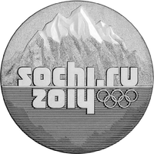
1 декабря 2009 года Оргкомитет «Сочи 2014» представил эмблему (логотип) Игр-2014. Церемония представления эмблемы проходила на Красной площади в Москве, на которой был залит большой каток. Ведущими были спортивный журналист Кирилл Набутов и Олимпийская чемпионка в спортивных танцах на льду Татьяна Навка. Минутой молчания участники почтили память погибших при крушении «Невского экспресса», президент МОК Жак Рогге, представители оргкомитета и ведущие выразили соболезнование. Затем выступили Олимпийский чемпион, чемпион мира в слаломе Жан-Клод Килли, президент Оргкомитета Игр Дмитрий Чернышенко, представитель правительства России Дмитрий Козак. В ледовом шоу чемпиона мира и Европы Ильи Авербуха участвовали олимпийские чемпионы и призёры Олимпийских игр, чемпионы мира и Европы Владислав Третьяк, Вячеслав Фетисов, Сергей Макаров, Роман Костомаров, Алексей Ягудин, Ирина Слуцкая, чемпионы мира АлбенаДенкова и Максим Ставиский, другие знаменитые спортсмены. В это время на сцене звёзды российской эстрады пели Гимн Сочи, выступали чемпион Евровидения 2008 Дима Билан, чемпион Евровидения 2009 Александр Рыбак, Валерия, Лариса Долина, МакSим и другие известные артисты. Эмблема Игр была представлена под красочные фейерверки. Состоялся телемост Москва – Красная Поляна, где телеведущий Андрей Малахов представил эмблему сочинцам. Лев Лещенко и Алсу спели песню про Олимпийского мишку, а на большом экране показывали известные всему миру и незабываемые кадры Олимпийских игр в Москве.

Талисманы
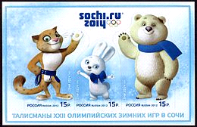
Жители Сочи отдали предпочтение в качестве талисмана зимних Олимпийских игр-2014 дельфину на лыжах ярославской художницы Ольги Беляевой. Голосование проходило 2 марта 2008 года вместе с выборами Президента России на всех избирательных участках города среди 270 тыс. избирателей. Однако, после того, как результаты голосования были обнародованы, представитель оргкомитета «Сочи-2014» отметил, что официально талисман зимних Игр будет объявлен не ранее 2011 года.
1 сентября 2010 года оргкомитет зимних Олимпийских и Параолимпийских игр в Сочи совместно с газетой «Известия» объявили всероссийский конкурс талисманов игр, в котором мог принять участие любой желающий. Всего на конкурс было прислано 24 048 работ от участников со всех регионов России и граждан, проживающих за рубежом. Проводилось голосование на официальном сайте талисманов Олимпиады 2014. 21 декабря жюри выбрало из них 10 вариантов для Олимпийских игр и 3 для Паралимпийских для дальнейшего голосования и утверждения.
Также с 2 февраля 2011 года работал альтернативный сайт с голосованием за отобранных финалистов, где к 26 февраля 2011 года тройка наиболее популярных определилась в составе Белого медведя, Деда Мороза, Снежного барса, а Заяц, Лучик и Снежинка оказались в конце списка.
Из финальных вариантов талисманы были окончательно выбраны 26 февраля 2011 года при голосовании и телешоу «Талисмания. Сочи 2014. Финал» на Первом телеканале. Жюри объявило сразу трёх победителей, все белого цвета, соответствуя зимнему характеру олимпиады, которые и стали талисманами: Белый мишка, Снежный барс, Зайка.
Комментируя итоги выборов, Президент Оргкомитета «Сочи 2014» Дмитрий Чернышенко отметил:
Сегодня Игры в Сочи получили свои символы - впервые в истории Олимпийского движения их выбирала вся страна! По результатам голосования было принято решение, что победителями конкурса по олимпийскому принципу станут вошедшие в первую тройку при народном голосовании. Эти персонажи - выбор всей нашей страны. Это Белый мишка, Зайка и Леопард, и они уже стали частью истории мирового Олимпийского движения!
Согласно объявленному выбору спортсменов-паралимпийцев, талисманами Паралимпийских игр стали Лучик и Снежинка.

Слоган

24 сентября 2012 года, ровно за 500 дней до старта зимних Олимпийских игр, Дмитрий Чернышенко назвал слоган предстоящих соревнований: «Жаркие. Зимние. Твои».
На английском языке слоган звучит следующим образом: Hot. Cool. Yours. По словам Чернышенко, эта фраза «в трёх словах позволяет показать всё многообразие и характер России». Слово «жаркие» одновременно отсылает и к месту проведения игр – Сочи – и к «накалу спортивных страстей». Слово «зимние» означает время года, в которое проводятся игры, а также образ, возникающий в голове у иностранцев при упоминании России. «Твои» символизирует, что предстоящие Игры будут «Олимпиадой каждого».

Медали
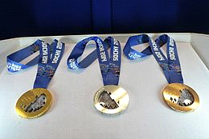
30 мая 2013 года в Санкт-Петербурге в присутствии Президента МОК Жака Рогге был обнародован дизайн медалей Зимних Олимпийских игр и Паралимпийских игр в Сочи. Всего будет изготовлено около 1300 комплектов наград, что является рекордным показателем для зимних олимпиад. Каждая медаль на лицевой стороне будет иметь изображения олимпийских колец, на оборотной стороне на английском языке будет отлит вид соревновательной олимпийской программы, а также изображен официальный логотип «Сочи-2014».
Вес каждой медали будет колебаться от 460 до 531 граммов. Паралимпийские медали будут весить от 585 до 686 граммов. Изготовление олимпийских наград поручено компании «Адамас». По свидетельству авторов концепта дизайна этих медалей они несут инновационность и следуют российским традициям.

Соревнования
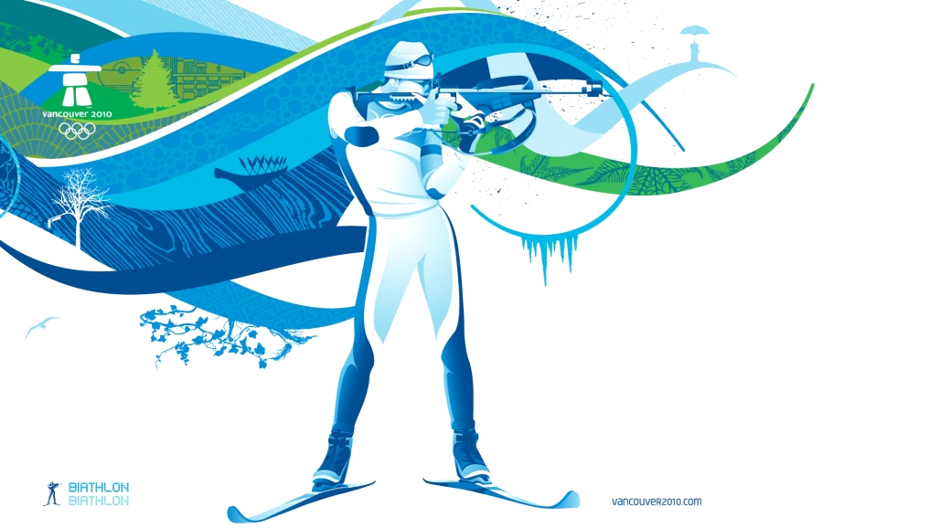
Пятнадцать зимних спортивных дисциплин, объединённых в семь олимпийских видов спорта, включены в программу зимних Олимпийских игр 2014. Сюда входят три коньковых вида, шесть лыжных видов, два вида бобслея, а также четыре отдельных вида спорта.
Всего разыгрывается 98 комплектов медалей, что на 12 больше, чем было в Ванкувере 2010: 6 апреля 2011 года исполком МОК включил шесть новых соревнований:
- прыжки с трамплина (женщины),
- командные соревнования в фигурном катании,
- эстафета в санном спорте,
- хафпайп во фристайле (мужчины и женщины),
- смешанная эстафета в биатлоне.
4 июля того же года на заседании в Дурбане (ЮАР) было принято решение о включении в программу Сочи 2014 трёх новых дисциплин:
- слоупстайл во фристайле (мужчины и женщины),
- слоупстайл в сноуборде (мужчины и женщины),
- командный параллельный слалом в сноуборде (мужчины и женщины).
Номера в скобках указывают количество комплектов медалей, разыгрываемых в конкретной дисциплине.

1. Биатлон (11)  2. Бобслей (3)  - Скелетон (2)  3. Кёрлинг (2)  4. Коньковые виды спорта  - Конькобежный спорт (12)  - Фигурное катание (5)  - Шорт-трек (8) | 5. Лыжные виды спорта  - Горнолыжный спорт (10)  - Лыжное двоеборье (3)  - Лыжные гонки (12)  - Прыжки на лыжах с трамплина (4)  - Фристайл (10)  - Сноуборд (10)  6. Санный спорт (4)  7 Хоккей с шайбой (2)

Финансирование
Согласно Федеральной целевой программе по развитию Сочи из федерального бюджета было выделено в 2006 году 4,9 млрд. рублей,
в 2007 – 15,9 млрд. рублей, должно было быть выделено:
в 2008 году – 31,6 млрд. рублей,
в 2009 году – 27,3 млрд. рублей,
в 2010 году – 22,2 млрд. рублей,
в 2011 году – 27,1 млрд. рублей,
в 2012 году – 26,3 млрд. рублей,
в 2013 году – 22,1 млрд. рублей,
в 2014 году – 8,4 млрд. рублей.
Всего согласно Федеральной целевой программе должно было быть выделено и инвестировано 327,2 млрд. рублей, в том числе 192,4 млрд. рублей должно поступить из федерального бюджета, 7,1 млрд. рублей – из бюджетов Краснодарского края и Сочи.
Финансирование из внебюджетных источников (включая средства частных инвесторов) распределятся следующим образом:
- Туристическая инфраструктура – 2600 млн. долл.,
- Олимпийские объекты – 500 млн. долл.,
- Транспортная инфраструктура – 270 млн. долл.,
- Объекты энергоснабжения – 100 млн. долл.
В январе 2008 года было официально объявлено о свёртывании Федеральной целевой программы развития Сочи на 2006-2014 годы, вместо неё начала выполняться семилетняя программа строительства олимпийских объектов и развития Сочи с бюджетом 155 млрд. 836 млн. руб.
В настоящее время крупнейшим кредитором подготовки к Олимпийским играм в Сочи является «Внешэкономбанк». По состоянию на конец 2011 года этим банком были одобрены кредиты на олимпийские объекты на общую сумму более 132 миллиарда рублей. Кредиты выдавались под поручительство корпорации «Олимпстрой».
Больше всего денег получил проект «Роза Хутор» Владимира Потанина – 21 млрд. рублей кредита в ВЭБе при общем объёме инвестиций в 69 млрд. рублей. ВЭБ также оплатил реконструкцию сочинского аэропорта, строительство Адлерской ТЭС, основной Олимпийской деревни, спортивно-туристического комплекса «Горная карусель».
В начале осени 2013 года был озвучен общий бюджет, потраченный строительство всех олимпийских объектов и проведение Олимпийских и Паралимпийских игр 2014 в Сочи. Он составит 214 млрд. рублей.
Эта сумма складывается из бюджетов на строительство олимпийских объектов и непосредственное проведение Игр. По словам Путина «100 миллиардов рублей из этих денег составляет чисто государственное финансирование, а 114 миллиардов будут выделены за счет инвесторов».

Гостиницы
На Олимпиаде ожидается не менее 1,2 млн. туристов. По состоянию на сентябрь 2012 года гостиничный номерной фонд в регионе не превышал 34 тыс. мест. К началу Олимпиады планируется достроить ещё 20 тыс. номеров. МОК требует к 2014 году обеспечить гостей и участников Олимпийских игр минимум 41 467 работающими гостиничными номерами. Все новые отели возводят в рамках госпрограммы «Строительство олимпийских объектов и развитие города Сочи как горноклиматического курорта».
Строительство всех гостиничных объектов должно быть закончено за четыре-пять месяцев до начала Игр. Это необходимо для того, чтобы успеть протестировать объект, посмотреть все сервисы, отработать все операционные процедуры, проверить работу систем жизнеобеспечения. Наибольшее количество строящихся и реконструируемых гостиниц должно стать доступными по цене. По требованию МОК примерно 3 тыс. из общего числа номеров должны соответствовать «пяти звездам», 9605 – должны быть категории «четыре звезды», а 21716 – работать по стандартам «трех звезд».

Олимпийские часы

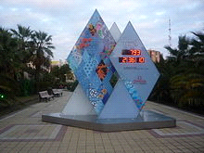
Обратный отсчёт времени до начала Зимней Олимпиады-2014 в центре Сочи
Ровно за 365 дней до начала Олимпийских игр в Сочи во многих городах России были запущены часы обратного отсчета, по которым можно наблюдать за тем, сколько дней, часов, минут и секунд осталось до открытия Олимпиады. Так Олимпийские часы начали обратный отсчет в Нижнем Новгороде, Хабаровске, Новосибирске, Екатеринбурге (где, кстати говоря, ради Олимпийских часов демонтировали памятник Ордену Ленина), Пятигорске, Ростове-на-Дону, Санкт-Петербурге и Москве. Установка часов фирмы «Омега» вызвала множество споров, особенно в Нижнем Новгороде.

Интересные факты
- По данным аналитического агентства IRN.ru, стоимость новых сочинских домов, расположенных на первой линии у моря, доходит до 15 тыс. долл. за кв. м, а цена квадратного метра в обычном панельном доме на окраине города уже сегодня достигает 2 тыс. долл. «В результате эйфории в связи с Олимпиадой-2014 цены будут расти на 15-20% в год», – полагает пресс-секретарь Российского союза туриндустрии Ирина Тюрина. «Спрос на Центральный район Сочи снижается, по популярности город проигрывает и Анапе, и Геленджику, и даже Адлеру». На прибрежных участках Сочи стоимость земли достигает 150 тыс. долл. за сотку.
- Игры в Сочи являются двадцать вторыми (XXII) зимними по счёту, также двадцать вторыми летними были и Игры 1980 года в Москве.
- По данным еженедельника Thе Economist, величина фактических затрат на подготовку Олимпиады составляет приблизительно $50 млрд. долл. США (данные июля 2013). Эта цифра является рекордной не только в абсолютном выражении за всю историю олимпиад, но и в относительном: по степени превышения исходной сметы. Как указывает журнал, фактические расходы на сочинскую олимпиаду превышают указанные в официальной заявке $12 млрд. долл. США более чем в 4 раза (500%), тогда как в среднем для олимпиад такое превышение составляет около 180%.
- Окрестности Сочи являются одним из немногих мест в России, где снег в зимнее время является редкостью.
- На территории олимпийских объектов Сочи к оплате, помимо наличных денег, будут приниматься только карты Visa.
- Немалую долю в доходах организаторов Олимпиад составляют платежи телекомпаний за право транслировать соревнования. Правда, от отечественных компаний больших денег Россия не дождется. Как пояснила корреспонденту «Газеты» спортивный комментатор НТВ+ Иоланда Чен, в нашей стране право на трансляцию имеют два федеральных канала, которые входят в Евровидение, – Первый канал и «Россия». Единственным частным российским каналом, который покупает у «России» лицензию на трансляцию Олимпиады, является НТВ+. «Никто больше не покупает лицензию, потому что это очень дорого и трудоемко, - говорит Чен. - Цены на трансляцию Олимпиады с каждым годом растут».
- Сколько именно будет стоить право трансляции в 2014 году, телекомпании предсказать не берутся. Олимпиада в Солт-Лейк-Сити 2002 года обошлась им в $700 млн. Точных данных по туринской Олимпиаде-2006 нет, называется сумма $800 млн. Если продолжить прогрессию, то за трансляцию Ванкувера-2010 телекомпаниям придется выложить около $1 млрд, а за Сочи-2014 $1,2-1,3 млрд.
- Окупаемость Олимпиад. Главные статьи доходов от проведения Олимпиад - это продажа прав на телетрансляции, на использование олимпийской символики, а также рекламные контракты со спонсорами. Самой убыточной за всю историю Олимпийских игр стала летняя Олимпиада-1976 в Монреале. Запланированные траты ($310 млн.) к закрытию соревнований выросли почти в восемь раз, а общий убыток, по разным оценкам, составил около $1,2 млрд.
Что касается московской летней Олимпиады 1980 года, то назвать какие-то конкретные цифры сложно: ее бюджет был засекречен. Известно лишь, что затраты были сравнительно небольшими, так как строительство почти всех олимпийских объектов заранее было включено в пятилетку. В целом же, по разным оценкам, итоговый баланс Олимпийских игр в Москве был скорее отрицательным.
Не принесла прибыли инвесторам и летняя Олимпиада в Барселоне в 1992 году. Несмотря на это, те Игры все равно были признаны успешными.
Зимняя Олимпиада в Нагано 1998 года обошлась организаторам в $932,8 млн., прибыль, по официальным данным, составила почти $37 млн.
Солт-Лейк-Сити-2002 стоил американцам примерно $2 млрд. Доходы от продажи прав на телетрансляции превысили $700 млн, спонсорские контракты составили более $800 млн. В сухом остатке - прибыль около $100 млн.
Организаторам прошлых зимних Олимпийских игр в Турине, по их собственным данным, удалось заработать существенно больше. Согласно официальным цифрам, которые после окончания соревнования были опубликованы оргкомитетом и мэрией Турина, затраты на проведение Олимпиады составили около $965 млн., в то время как чистая прибыль превысила $350 млн.
- Коррупционные скандалы в МОК. Самый крупный коррупционный скандал разразился вокруг Олимпийских игр в Солт-Лейк-Сити. Еще в 1998 году, когда президентом МОК был Хуан Антонио Самаранч, из МОК были изгнаны 13 членов. В результате специального расследования выяснилось, что они брали взятки от людей, лоббировавших интересы Солт-Лейк-Сити в качестве столицы зимних Олимпийских игр 2002 года. Огласки избежать не удалось: было возбуждено уголовное дело против бывшего президента комиссии по организации зимних Игр в Солт-Лейк-Сити Тома Уэлча и его заместителя Дэйва Джонсона. Называлась даже приблизительная сумма взяток: до $3 млн. Это были не просто деньги в конвертах, но и дорогие подарки, а также стипендии на обучение в США детей членов комиссии. Солт-Лейк-Сити мог лишиться права на проведение зимней Олимпиады, кроме того, скандал вызвал возмущение инвесторов, однако незадолго до начала Игр американский минюст принял решение приостановить рассмотрение дела.
Еще один коррупционный скандал разразился уже при нынешнем президенте МОК Жаке Рогге в 2005 году, незадолго до того, как должна была определиться столица летней Олимпиады 2012 года (она пройдет в Лондоне). Жертвой журналистского расследования стал президент Болгарского олимпийского комитета Иван Славков. Корреспонденты BBC, выдав себя за бизнесменов из Лондона, встретились со Славковым в одной из софийских гостиниц и предложили ему деньги. Весь разговор был записан на камеру, а история получила широкий резонанс в прессе. Скандал вызвал бурю негодования президента МОК Жака Рогге, а Славков был уволен из комитета.

Источники:
1. Официальный сайт Олимпиады в Сочи // http://www.sochi2014.com/
2. Интересные факты // http://rusadvice.org/business/real/regions/zimnyaya_olimpiada_2014_goda_proydet_v_rossii.html
3. Олимпиада в Сочи обойдется в 214 млрд. рублей // Рос. газ. – 2013. – 4 сент.

